IV dzień Pisanki, kraszanki, malowane jaja (rozwijanie zainteresowania otaczającym światem, przybliżenie dzieciom tradycji malowania jajek)
1. „Co jest w jajku?” Do tej zabawy potrzebne będą dwa jajka: jedno surowe i jedno ugotowane na twardo.
Proszę omówić z dzieckiem wygląd zewnętrzny jajka: jaki ma kolor, kształt, fakturę, zapoznać z określeniem skorupka i powiedzieć do czego służy oraz czy jest twarda, czy miękka. Rozbij surowe jajko i pokaż dziecku, jak wygląda w środku. Oddzielcie białko od żółtka i umieśćcie je na spodeczkach. Wyjaśnijcie, jaką funkcję pełnią w jajku. Wspólnie z dziećmi określcie ich konsystencję i kolor. Dziecko zapoznaje się z określeniami białko i żółtko. Dziecko próbuje odpowiedzieć na pytanie, czy białko i żółtko można ze sobą zmieszać. Następnie białko i żółtko są mieszane. Dziecko wyciąga wnioski. Zapytajcie dziecka: Skąd się biorą jajka? W jakiej postaci można je spożywać? Na końcu zaproście do degustacji jaj ugotowanych na twardo, a może to będzie okazja do zrobienia pysznej pasty z jajek lub innej potrawy razem z rodzicami.
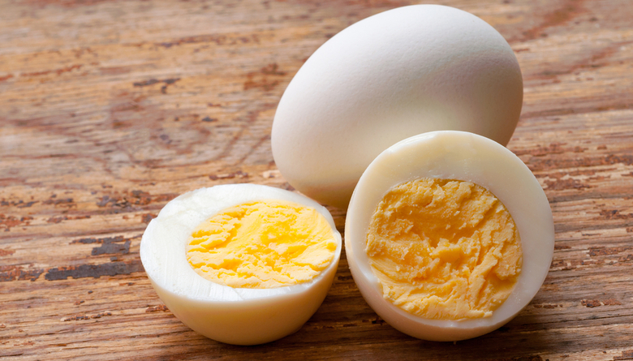
[źródło: radiozet.pl]
2. Proszę wykonać zadanie z Karty Pracy 2 strona 18.
3. A teraz pora na piosenkę i trochę ruchu: słuchaj, tańcz próbuj śpiewać, a podczas refrenu podskakuj i klaszcz w ręce.
https://youtu.be/6RH8hXpWnlk

4. Praca plastyczna - pisanka
Zapraszamy do wykonania pisanki, potrzebne będzie jajko ugotowane na twardo lub wydmuszka, może być także jako wycięte z papieru, kawałki bibuły lub pociętej serwetki, gazety itp. oraz klej i nożyczki. Dziecko smaruje klejem jajko i przykleja kawałeczki papieru. Wkrótce piękna pisanka będzie ozdobą wielkanocnego stołu. Zapraszamy do zrobienia zdjęć i wysłania na adres przedszkola przedszkole.sloneczne.wola@gmail.com . Miło widzieć jak spędzacie ten trudny czas.
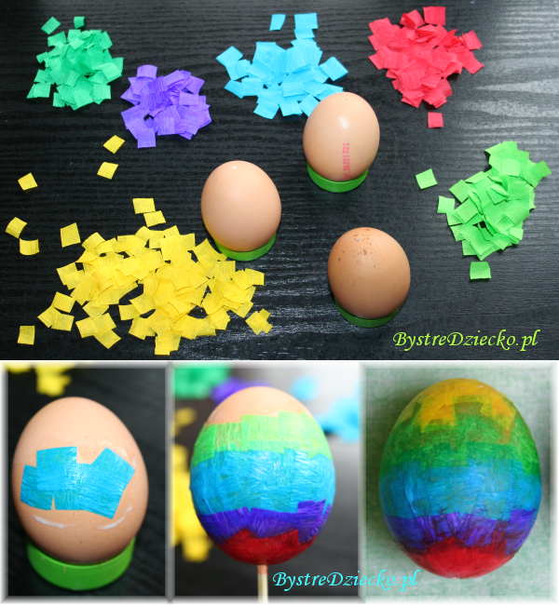
Wesołej zabawy życzą Pani Beata i Pani Madzia.

